Podívejme se na fakta
- Polsko nebylo vůbec svou orientací protihitlerovské. Naopak - 26. ledna 1934 Polsko, jako PRVNÍ z evropských států podepsalo smlouvu o neútočení s Hitlerem. Jmenovala se - "Pakt Pilsudsky - Hitler".
Pokud přijmeme tuto logiku – tj. že uzavřením paktu o neútočení s Německem bylo Polsko prohitlerovské – pak by muselo stejně tak platit, že Polsko bylo probolševické, protože stejný pakt o neútočení uzavřelo v r. 1932 rovněž se SSSR. Oba pakty vycházely ze zásad tehdejší polské zahraniční politiky, která nedůvěřovala systému kolektivní bezpečnosti (narozdíl od ČSR) a sázela na dvoustranné smlouvy. Pro Polsko byly Německo a SSSR životními nepřáteli (důvody byly zejména historické – konfliktní utváření hranic atd.), a proto nechtělo dopustit situaci, kdy by bylo v konfliktu s oběma sousedy najednou. To by bylo pro Polsko smrtící Zde měla kořeny tzv. politika rovnováhy praktikovaná Polskem, a jejímž důsledkem byly oba pakty o neútočení. Historie ukázala, že politika rovnováhy byla chybná a Polsko nebylo dostatečně silné (ačkoli si o sobě rádo myslelo, že je mocností ve středovýchodní Evropě), aby dokázalo samo prostřednictvím dvoustranných smluv si zajistit bezpečnost. Chybné bylo ovšem i sázení na systém kolektivní bezpečnosti Československem – také nám to nepomohlo. V tehdejší situaci 30. let byly řešením pouze razantní akce proti Německu, jakmile porušilo versailleskou smlouvu (zavedení branné povinnosti, obsazení demilitarizovaného Porýní atd.). To se bohužel nestalo.

- Polsko bylo připraveno spolupracovat s Německem na agresi proti SSSR. To je důvod, proč všechna opevnění byla postavena v Polsku... na hranici se Sovětským svazem. Na hranici s Hitlerem nebylo postaveno nic jiného, než týlové sklady, což opravdu pomohlo Němcům v porážce polské armády na podzim 1939.
Žádné sklady se při hranici s Německem nenacházely, to je naprostý nesmysl. Jako každá armáda, tak i ta polská měla klíčové sklady v centrálním Polsku, kde se ostatně po mobilizaci formovala záložní armáda „Prusko“. Pro ni bylo potřeba vybavení. Jakou by mělo logiku, kdyby se formovala v oblasti, kde nebyly sklady? Z čeho by byla vystrojena a vyzbrojena? Podél hranice se SSSR Polsko žádné opevnění nestavělo. Nemělo by to ostatně logiku, protože minimálně střední část hranice procházela pripjaťskými bažinami, které tvořily samy o sobě značnou přírodní překážku. Jediná opevnění, která Polsko stavělo, byly u hranice s Východním Pruskem a v Horním Slezsku – tj. vždy při hranici s Německem. Tato opevnění nebyla však v r. 1939 hotová. U hranice s Východním Pruskem se díky bunkrům podařilo Polákům zadržel na pár dní německý útok, ale jelikož linie nebyla hotová, museli se z ní stáhnout, jakmile ji Němci obešli.
Stavba opevnění je opatřením ryze obranným. Pokud bychom přijali argumentaci, že výstavba je projevem útočných plánů, pak by Československo – masivně stavějící opevnění v druhé polovině 30. let – muselo být prvotřídním agresorem (a tím pádem by měla pravdu tehdejší goebelsovská propaganda). Nemluvě o současném Švýcarsku, jehož obrana se o opevnění do značné míry stále opírá.
Tvrzení o možném spojenectví Polska a Německa proti SSSR není ničím podložené a nemá oporu ve faktech. Vztahy mezi oběma státy se kontinuálně zhoršovaly od počátku r. 1939.

- Po mnichovské dohodě Polsko, jako spojenec Třetí říše, získalo solidní kus Československa. Hitler - Sudety, Polsko - okres Cieszyn. (Český Těšín).
„Solidní kus“ je možná poněkud nadsazené, neboť se jednalo o rozlohou (ve srovnání se Sudety) maličké území (plus v listopadu malá území na Slovensku – Čadecko, Orava, Spiš, což byla ze strany Polska kapitální hloupost, neboť si tím poštvali proti sobě Slováky, kteří pak v září 1939 jako jediní stáli po boku Německa). Těšínsko ovšem bylo hospodářsky významným regionem. Nicméně není kouře bez ohně. Spor o Těšínsko (z větší části osídleném Poláky) má dlouhou a velmi konfliktní historii, v níž chyby dělaly obě strany. Poláci vinili ČSR, že zneužila jejich obtížné situace v r. 1920 k získání Těšínska. A tak udělali to samé v r. 1938.
Mnichovská dohoda se polských územních nároků vůbec netýkala. Těšínsko bylo odstoupeno na základě polského ultimáta, které Československo dostalo až po podpisu mnichovské dohody. Za této situace Praha v podstatě neměla na výběr.
O přímé koordinanci politiky Polska a Německa vůči ČSR nejsou sice důkazy, nicméně i nezainteresovanému pozorovateli je jasné, že Poláci (ať už vědomky či nevědomky, v zaslepenosti získat zpět Těšínsko) do určité míry Hitlerovi pomohli, spojenectvím to ale nazvat nelze. Sami to dnes vesměs uznávají a naposledy zábor Těšínska v r. 1938 odsoudil prezident Kaczyński v r. 2009. Myslím, že i my bychom měli uznat, že jsme ne vždy vůči Polsku postupovali pěkně (např. v r. 1920), ačkoli to nemělo nikdy pro Polsko takové fatální důsledky, jako rok 1938 pro nás.
- Pakt o neútočení s Polskem, Hitler oficiálně ukončil 28. dubna 1939
Ano, to je pravda a je to jen důkazem, že nějaké spojenectví Polska a Německa proti SSSR bylo v r. 1939 vyloučené. Nechápu proto, proč autor o pár odstavců níže znovu argumentuje, že Polsko mělo pakt s Hitlerem.
5. Proto, zničení Polska pro Sovětský svaz vypadalo takto: jeden rusofobní režim zničil druhý rusofobní režim. Stalin neměl žádný důvod pomáhat Polsku. Navíc - SSSR měl oficiálně zakázáno poskytnout jakoukoli pomoc, Rudá armáda měla zákaz vstoupit na území Polska (což bylo dojednáno během návštěvy anglo-francouzské delegace v Moskvě v srpnu 1939).
Všechna obvinění proti Sovětskému svazu a Stalinu jsou založeny na stejném postulátu - smlouva byla podepsána, což znamená, že SSSR pomohl Německu, a dokonce prý byl jeho spojenec.
Jenže - Polsko bylo 100% spojencem Hitlera. Pakt o neútočení byl? Byl. Navíc během anšlusu Rakouska a obsazení části Československa a Litvy (Klaipeda Memel) spolupracovalo. Polsko obsadilo části Československa.
Obsazení Klajpedy bylo opět porušením versailleské smlouvy. Klajpeda, původně patřící Německu, byla pod správou mocnosti Dohody. První však smlouvu porušili Litevci, kteří město obsadili v r. 1923. Když Němci žádali v březnu 1939 vrácení Klajpedy, Litevci to odmítli a obrátili se prosbou o pomoc na Francii a Velkou Británii. Ty však nereagovaly a Litevci neměli šanci sami Klajpedu proti Němcům ubránit. Němci hrozili bombardování Litvy atp. – trochu se to podobalo výhružkám Hitlera Háchovi.
O tom vsak západní historici mlčí. Skutečností je, že v září 1939, Hitler porušil smlouvy se svým bývalým spojencem, který ještě šest měsíců předtím byl věrným společníkem Hitlera.
Polsko se podílelo i po boku Hitlera na zničení Československa jako samostatného státu a po boku Německa, Maďarska se Polsko přiživilo na odtržení kusu československého území. A to pouhý rok před "oficiálním" začátkem druhé světové války, kdy byl náhle "obětí" "Paktu Molotov-Ribbentrop".
V muzeu gestapa ve Varšavě se dočtete, že v roce 1938, Německo anektovalo Sudety, zatímco Polsko pouze obsadilo Zaolze (východní část Těšínska). Nahrazením pouze jednoho slova vypadá již situace jinak - zatímco od Němců je to jasná agrese, Poláci jen tak mimochodem prostě "obsadili" území.

Tyto odstavce jsou plné naprostých nesmyslů a tzv. míchání hrušek s jablky. Autor má svou tezi a té přizpůsobuje fakta bez ohledu na kontext, chronologii atd. Stačí si přitom přečíst text paktu o neútočení mezi Německem a SSSR z 23. srpna 1939 a jeho tajný dodatkový protokol. Vše je tam jasně napsáno. Každý ví, že diplomatický jazyk se liší od běžného, a tak nikdo přece nemůže očekávat, aby v takových dokumentech bylo natvrdo napsáno, že se zaútočí na Polsko. Vše je zaobaleno do diplomatických „kudrlinek“, avšak obsah je každému jasný. Stačí si ten dokument přečíst. Jestliže dodatkový protokol k paktu o neútočení obsahoval ustanovení, že území na východ od řek Visla, San a Narev jsou sférami zájmu SSSR, pak to přeložením z diplomatické řeči znamená, že v této oblasti si Moskva mohla dělat, co chtěla. Doslova tato část protokolu zněla:
„V případě územně-politických změn v teritoriu náležejícímu polskému státu budou sféry zájmů Německa a SSSR rozděleny přibližně v linii řek Narev-Visla-San. Záležitost, zda v zájmu obou stran bude uznáno za žádoucí udržet nezávislý polský stát, se rozhodne teprve v průběhu dalšího vývoje politických událostí. V každém případě obě vlády tuto záležitost vyřeší cestou přátelské dohody.“
Nebylo potřeba nic více uvádět, bylo to jasné deklarování, že SSSR může v Polsku zasáhnout, ve chvíli „územně-politických změn“ (rozuměj po jeho napadení Německem). Není co dodat.
Neznám „muzeum gestapa“ ve Varšavě. Nejsem si jist, zda si ho autor neplete s jiným muzeem. Samozřejmě, slovo „pouze“ je dráždivé a snaží se zmenšit vinu Polska v r. 1938. Obávám se, že každý, kdo má máslo na hlavě, se vždy snaží svou vinu nějak relativizovat. Ani my nejsme výjimkou (viz např. občasné bagatelizování tzv. divokého odsunu Němců po válce – také se jednalo jen o tisíce mrtvých, zbývajícím třem miliónům Němců se nic nestalo, jen byli spořádaně odsunuti). Neschvaluji takové psaní, avšak dříve než začneme druhého kritizovat, měli bychom se i sami sobě podívat do svědomí...

ZÁVĚREM
Text se opírá o naprosté nepravdy nebo přinejmenším zkreslená nebo zcela vymyšlená tvrzení. Autor se evidentně v tématu vůbec neorientuje a má značné mezery ve znalostech, což mj. dokládají i pravopisné hrubky při psaní polských jmen nebo některých ustálených historických výrazů (v textu jsem to už neopravoval).

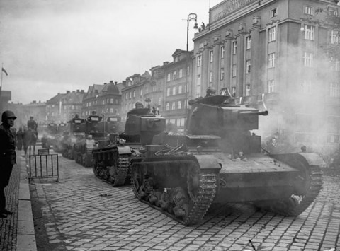
Obr.1
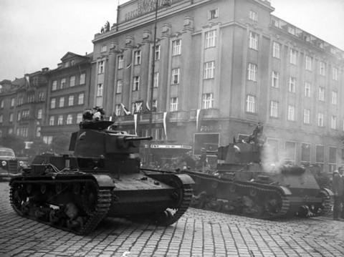
Obr.2
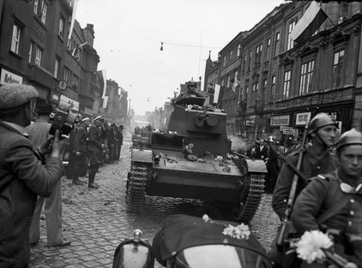
Obr.3
Obr. 1-3 Polské tanky 7TR v českém městě Těšín (Cieszyn). Říjen 1938
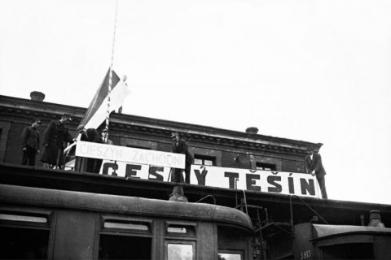
Obr. 4 Poláci nahrazují český název města na nádraží Těšína.
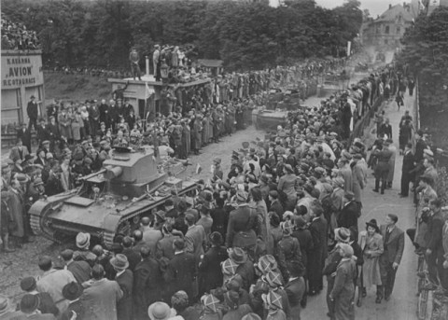
Obr. 5 Polská vojska vstupují do Těšína
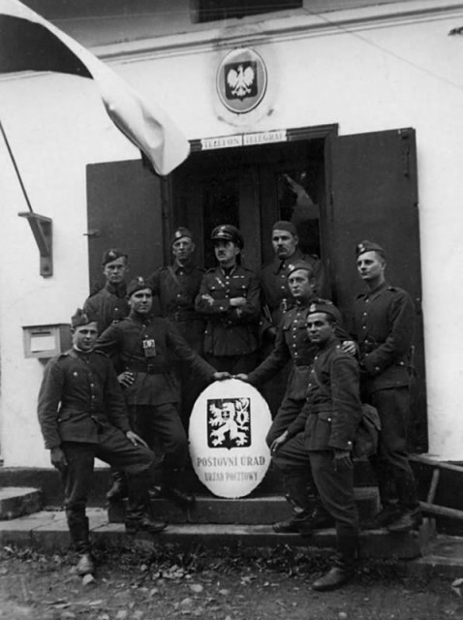
Obr. 6 Polští vojáci pózují u svrženého československého výsostneho znaku v české obci (Ligotka Kameralna - pol., Komorní Lhotka - česky), která se nachází v blízkosti města Těšína.
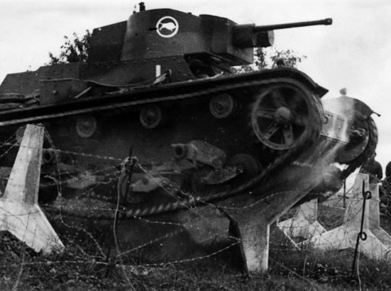
Obr. 7 Polský tank 7TR od 3. bronebatalona (1. čety) překonává československé pohraniční opevnění v oblasti polsko-československé hranice. 3. bronebatalon měl taktický znak "silueta bizona v kruhu", která byla na věži. Ale v srpnu 1939 byly všechny taktické značky na věžích zamalovány jako demaskující.
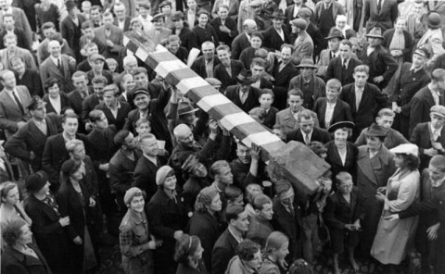
Obr. 8 Poláci nesou vyrvaný československý pohraniční sloup se zničeným československým výsostným znakem v Těšíně.
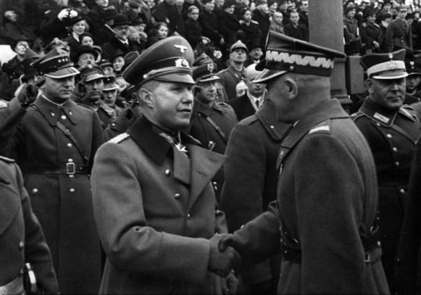
Obr. 9 Polský maršál Edward Rydz-Smigli si potřásá rukou s německým atašé plukovníkem Bogislawem von Studnitz na přehlídce "Den nezávislosti" ve Varšavě 11.11.1938. Foto dokumentuje pozoruhodný fakt, že stejná polská přehlídka proběhla po obsazení slezského Těšína o měsíc dříve.
Nechápu, proč autor dává do souvislosti přehlídku v Č. Těšíně s přehlídkou ve Varšavě. 11. listopad je polským státním svátkem a je obvyklé pořádat přehlídky. Stejně tak při obsazení nějakého území. To bylo tehdy zcela normální.
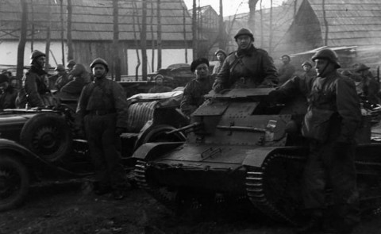
Obr. 10 Obrněné jednotky polských vojsk obsazují vesnici Jorgov na slovenské Spiši. Polský tančík TK-3.
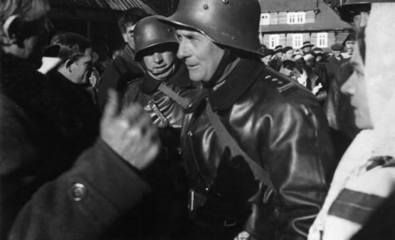
Obr. 11 Polská vojska obsazují obec Jorgov po obsazení Spiše
Zajímavý osud těchto území. Po pádu Polska byla část Oravy a Spiše předána Slovensku. Po druhé světové válce byly znovu obsazeny Poláky, československá vláda byla nucena souhlasit. Poláci provedli etnické čistky proti etnickým Slovákům a Němcům. V roce 1958 bylo území vráceno Československu. Nyní součást Slovenska.
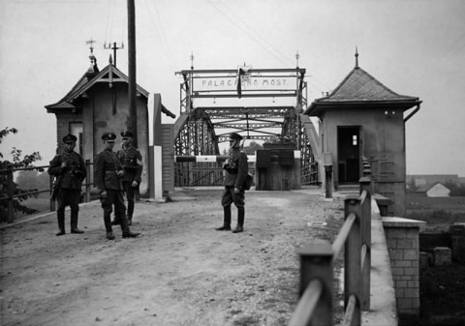
Obr. 12 Polští vojáci po obsazení čs. pohraničního přechodu u česko-německé hranice, u pěšího mostu, který byl postaven na počest výročí císaře Františka Josefa v českém městě Bohumín. Ještě není odstraněn čs. pohraniční sloup.
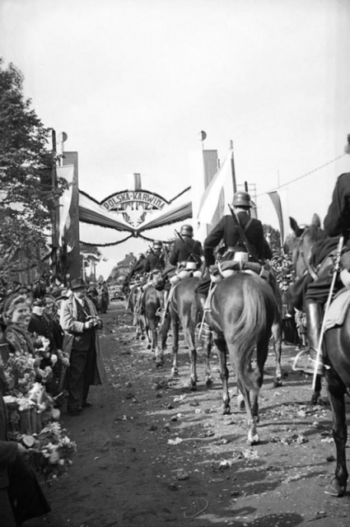
Obr. 13 Polští vojáci okupují české město Karviná během operace "Zalužje." Polská část populace vítá vojáků květinami. Říjen 1938.
Československé město Karviná bylo centrem těžkého průmyslu, byla zde výroba koksu, šlo o jedno z nejdůležitějších center těžby uhlí v ostravsko-karvinském revíru. Díky polské operaci "Zalužje" československé podniky již na konci roku 1938 dávaly Polsku téměř 41% vytaveného železa a téměř 47% oceli.
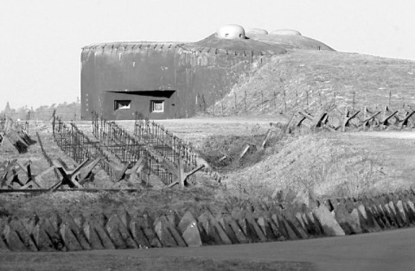
Obr. 14 Bunkr čs. pohraničního opevnění ("Benešova linie").
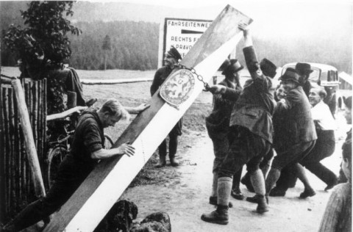
Obr. 15 Sudetští Němci strhávají československý hraniční sloup v průběhu německé okupace Sudet na přelomu září a října 1938.
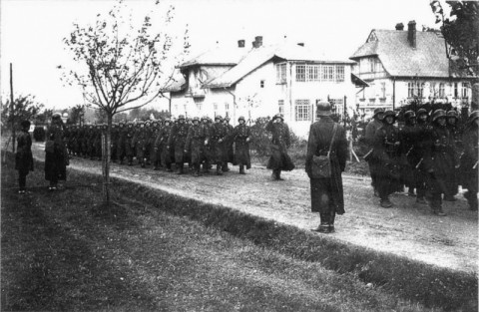
Obr. 16 Část polského 10. pěšího pluku, 10. mechanizované brigády se připravuje na přehlídku na konci operace "Zalužje" (obsazení československého území).
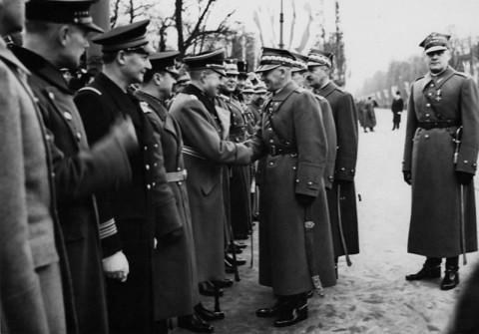
Obr. 17 Polský maršál Edward Rydz-Smigli si potřásá rukou s německým atašé plukovníkem Bogislawem von Studnitz na přehlídce "Den nezávislosti" ve Varšavě 11.11.1938. Přehlídka se konala za účasti těšínských Poláků.
V Německu o den dříve, v noci z 9. - 10. listopadu 1938 došlo k takzvané "Křišťálové noci", první masové akci přímého masového fyzického násilí proti Židům ve Třetí říši.
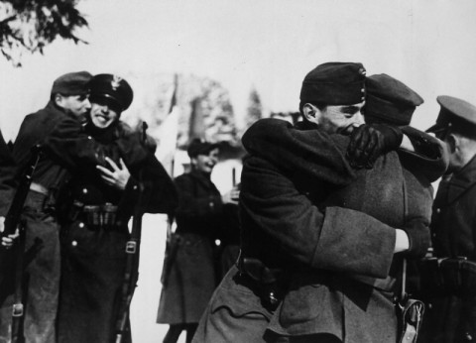
Obr. 18 Sbratření maďarských a polských vojáků v okupovaném Československu.
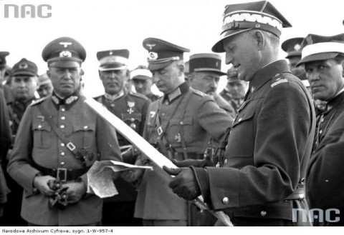
Obr.19 Němečtí důstojníci na československo-německé hranici, sledují obsazování města Bohumín polskými vojsky.
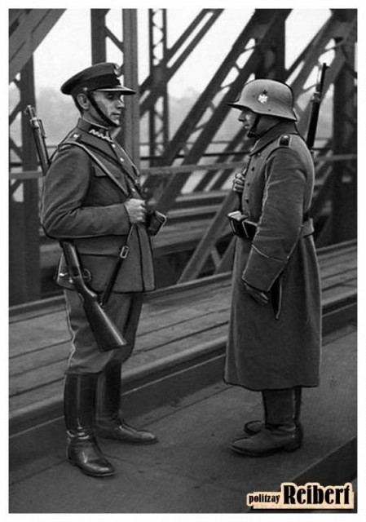
Obr. 20 Němci jsou na pěším mostě, který byl postaven na počest výročí císaře Františka Josefa.

